Hayat Yayınları Tanıtım Bülteni
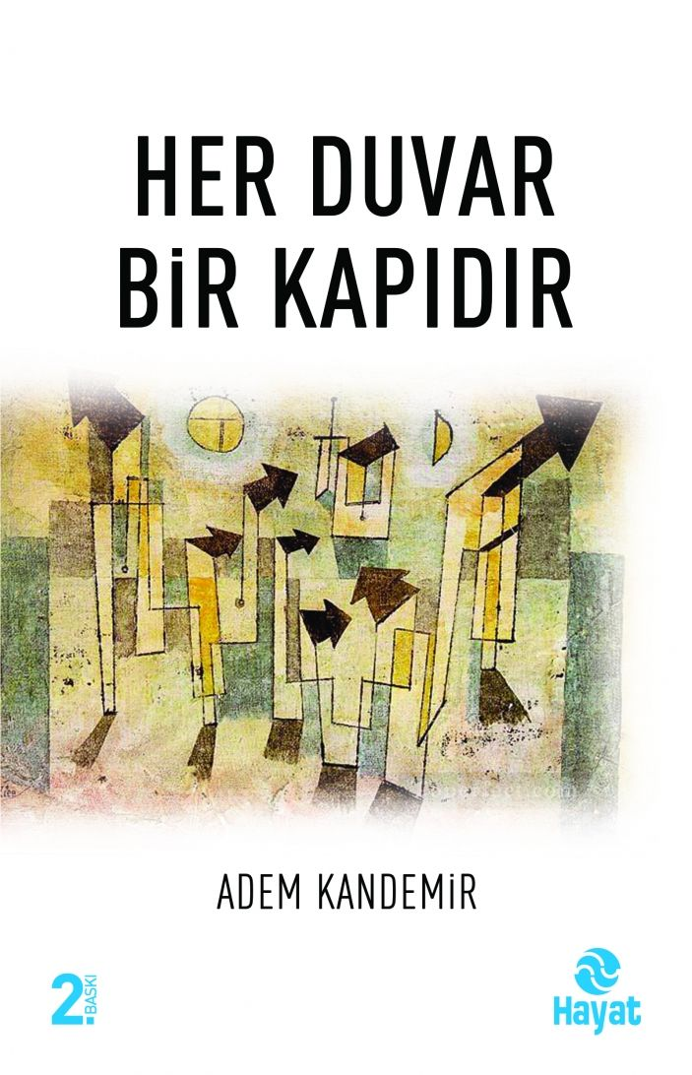 | Eser Adı: HER DUVAR BİR KAPIDIR  Yazar Adı: Adem Kandemir  Tür Serisi: Deneme/Edebiyat  Cilt Bilgisi:  Kitap Dili: Türkçe  İç Sayfa: HOLMEN SB 65  Kapak: BRISTOL 230  Selefon Türü: MAT SELEFON  Basım Tarihi: 2024  Sayfa Sayısı: 184  Kitap Boyutları: 13,5 X 21 mm  ISBN No: 9786051512747  Etiket Fiyatı: 250,00 TL
Kitap Tanıtım Yazısı : (Arka Kapak)

“İnsanlar kendilerine ya çok pahalı veya çok ucuz kıymetler biçerler. Herkes kendine ne kıymet biçerse pahası odur. Dolayısıyla kendine ister hür, istersen esir olarak kıymet biç. Bu, senin elindedir.” der filozof.
Bu sözleri yerinde buluyorsak, düşünebilme ve duyarlıklı olabilme gücümüze, bu gücü kullanabilme yeteneğimize göre bulunduğumuz yerlerde kendi kıymetimizi biçer, özgürlük sınırlarımızı da çizebiliriz. Eğer bu sözlerin taşıdığı anlama katılmıyorsak bizim kıymet ölçümüzü kim, neye göre, nasıl ve kim için biçecektir?
Kitabın detay sayfasına buradan ulaşabilirsiniz :
https://hayatyayinlari.com/kitaplar/adem-kandemir-her-duvar-bir-kapidir-1138.html
Hayat Yayınları



